Муниципальное автономное дошкольное образовательное учреждение
Центр развития ребенка – детский сад № 30«Улыбка»
городского округа город Октябрьский
Республик Башкортостан

КОНСПЕКТ
сюжетно – ролевой игры с детьми старшего
дошкольного возраста
по теме
«Издание журнала «Чудеса Башкортостана».

Составила:
воспитатель высшей
квалификационной категории
Бычкова Е. И.

2017г.

Цель:
Формирование умения творчески развивать сюжет игры, действовать согласно принятой на себя роли.
Задачи:
- знакомство с ролевыми действиями работников редакции, (показать, что их труд — коллективный, от качества работы одного зависит результат всего коллектива);
- закрепить знания о средствах массовой информации, о роли газет и журналов в нашей жизни;
- обогатить знания о профессиях людей оформляющих журналы, активизировать познавательный интерес к профессии журналист, художник, рекламный агент, редактор, фотокорреспондент;
- учить общаться с партнером, воспитывать нравственные качества: заботиться о людях, сопереживать, понимать, помогать;
- формировать опыт взаимоотношений в процессе игры, развивать коммуникативные навыки;
- развивать способность к поисково-исследовательской деятельности;
умение наблюдать и сравнивать, отличать главное от второстепенного, находить закономерности и использовать их для выполнения заданий;
развивать речевую деятельность через ведение монологов и диалогов;
- воспитывать у детей положительные качества характера, способствовать сплочению коллектива, мотивировать детей на совершение добрых поступков, добрых дел во благо других людей.
Предполагаемый результат:
Дети будут иметь представление:
- о разнообразии и красоте окружающего мира;
- об основных качествах внутреннего мира человека;
- о взаимосвязи мыслей, слов, поступков;
- о том, кто такой журналист;
- о детских периодических изданиях.
Будут уметь:
- использовать в своей речи монологи, диалоги, описания;
- употреблять вежливые слова;
- выражать полученные знания и свои чувства с помощью слов, рисунков, поделок, поступков;
- творить красоту.
Предварительная работа:
- просмотр мультимедиа презентации с беседами о профессиях: журналист, рекламный агент, художник-оформитель, редактор, о создании журналов;
- наблюдения, целевые прогулки;
- рассматривание иллюстраций, картин, фотографий на тему: «Времена года», «Животные», « Птицы», «Профессии», «Чудесные места Башкортостана», составление рассказов по картинкам;
- Проведение дидактических игр «Цепочка», «Кому, что нужно для работы», «Все профессии важны» (кто расскажет, что эта профессия важней), «Комплименты», «Пожалуйста», «Загадки-описания», «Чудесный мешочек», «Журналист берет интервью», расскажи стихотворение по картинкам (мнемотехника), «У меня зазвонил телефон». Игра «Да - нет», «Скажи какой»;
- проговаривание скороговорок;
- игровые ситуации по правилам этикета, ведения интервью, жизненных ситуаций, эпизодов из книг, мультфильмов;
- продуктивные виды детской и совместной со взрослым деятельности.
- игры – инсценировки;
- создание игровых ситуаций с показом новых способов использования сюжетных игрушек, предметов-заместителей;
- рассказ воспитателя «Как я играла в детстве».
Методы: практический, игровой, наглядный, слуховой, словесный.
Приемы: Погружение в игровую ситуацию, коллективная работа, беседа, дидактическая игра, загадывание загадок, голосовая и эмоциональная модуляция, сюжетно-ролевая игра.
Создание предметно – игровой среды.
Маркеры игрового пространства: это игрушки (игровой материал), указывающие на место действия, обстановку, в которой оно происходит (студия, художественная мастерская, рекламное агентство, редакционная коллегия, автобус).
Предметы оперирования: игрушки имитирующие реальные предметы
позволяющие воссоздать смысл настоящего действия (микрофон, блокнот, компьютер, фотоаппарат, ватман, фломастеры, клей, кисти, альбомы, иллюстрации профессий, картинки для мнемотехники, фотографии)
Предметы – заместители.
Зонирование помещения: модули, ширмы, подиумы.
Примерные игровые действия: распределение заданий и их выполнение; изготовление макета журнала; фотографирование, школа юного журналиста - составление (сочинение) стихотворений по картинкам, создание газеты детского сада «Улыбка», интервью, оформление рисунков для картинной галереи, на тему: «Удивительные деревья», творческая мастерская «Умелые ручки».
Методические приемы, используемые в игре.
Общая стратегия игрового взаимодействия с детьми.
Формировать умения выстраивать новые последовательности событий, ориентируясь на партнеров-сверстников.
Создать условия для возникновения игры (мотивация на игру).
Предварительное обсуждение с детьми содержания игры.
Помощь детям в развитии и поддержании сюжета игры.
Формировать умения восстанавливать события интервью, репортаж.
Развивать умение детей взаимодействовать с партнерами по игре (отдел рекламы, отдел «Умелые ручки»).
Подготовить атрибуты к игре, создать игровое пространство и заинтересовывающий момент.
Выслушать мнения детей о том, какими качествами должен обладать журналист) как сделать интересным репортаж.
Помочь детям выстроить последовательность действий в процессе игры.
С помощью игровых действий помочь затрудняющимся детям.
Для поддержания интереса к игре ввести новую сюжетную линию.
Способы руководства игрой.
Участвовать в распределении ролей, помочь детям в подготовке и планировании действий согласно выбранным ролям.
Помощь в развитии сюжетной линии, способствовать установлению в игре ролевого взаимодействия и усвоению ролевых взаимоотношений. С помощью вопросов помочь детям определить и распланировать свои действия.
В процессе игры поощрять самостоятельность детей, следить за выполнением правил игры, советовать, направлять малоактивных детей.
А как все начиналось?
Наши дети очень любят читать журналы. А вот как делают журналы? Дети не знали.
Воспитатель предложила отправиться в книжный магазин. (слайд 1)
Там дети услышали много нового о детских журналах, которые друг от друга отличаются не только названиями, но и назначением. Существуют литературно-художественные журналы. Это “Мурзилка”, “Читайка”, “Миша”. Научно-популярные журналы - это такие как “Тошка”, “Филя”, “Юный натуралист”. А поднять настроение и развеселить помогут юмористические и развлекательные журналы-комиксы: “Веселые картинки”, “Ералаш”, “играем с Барби”, “Принцесса”, “Колобок”…
А потом по почте пришел журнал «Добрята», в котором рассказывают о добрых делах и поступках детей, а также знакомят с интересными фактами и рассказами, но самое главное, что в журнале все статьи и рисунки готовят дети.
Дети отметили, что у каждого журнала свое название, яркая обложка, красивые иллюстрации, понравились кроссворды и головоломки, рассказы, сказки, а рисунки соответствуют определенной теме.
Воспитатель: кто пишет статьи в журналы ? (Ответы детей) Конечно, журналисты, писатели, поэты. Журналист старается найти интересную тему, много думает, берет интервью, а может даже и путешествует, прежде чем напишет ..., нет, еще не статью, пока она называется рукопись или материал в номер.
Игра «Журналист»: интересно описать предмет, явление природы и т.д.
Игра «Интервью»: умение задавать вопросы по теме.
Воспитатель: ребята, а интересно ли было бы вам читать журнал, где один только текст? Нет, конечно, и потому при создании журнала очень важна работа фотографа. Они работает над материалом совместно с журналистом, фотографии дополняют текст, раскрывают его содержание. Когда человек листает страницы журнала, часто именно фотография привлекает внимание к напечатанной статье. Часто журнальные страницы оформляют художники - иллюстраторы.
Первым будущую статью читает редактор. Он советует, что нужно сделать для того, чтобы статья была интересной, захватывающей для читателя. Художественный редактор – отбирает лучшие фотографии или иллюстрации.
В магазине дети узнали, что объявлен конкурс на лучший журнал «Красивые места России». Они заинтересовались и решили создать свой журнал.
Потом думали, гадали, спорили, о чем будет журнал? Но на помощь пришла Лиза, она рассказала, что этим летом она с родителями ездила на реку Белую и поделилась прекрасными воспоминаниями…
И вот игра началась…Воспитатель предложила посвятить детский журнал чудесным местам Башкортостана. Так и решили назвать журнал «Чудеса Башкортостана».
- Здравствуйте ребята, я главный редактор журнала «Чудеса Башкортостана», зовут меня Елена Ивановна, приглашаю вас принять участие в издании нового номера журнала.
Отгадайте по фотографиям (слайд 2), люди каких профессий будут сегодня работать над созданием нашего журнала? (журналист, рекламный агент, художник-оформитель, редактор, фотокорреспондент).
Кто кем будет в нашей редакции? Дети выбирают роли.
Журналисты: Амир и Даша, вам предстоит вести репортаж о чудесах Башкортостана.
Корреспонденты: София и Андрей, ваша их задача взять интервью.
Арслан сочиняет зарисовки о природе.
Фотокорреспонденты: Юля и Витя готовят фотографии красивейших мест Башкортостана.
Отдел писем: Даниил и Марьям. Их задача прочитать стихотворения, которые прислали наши читатели. (мнемотехника) (цветные иллюстрации). (Слайд 3)
«Березовый листок» М. Карим
Взгляни на глобус,
Вот он – шар земной,
На нем Башкирия
С березовый листок величиной.

Всего лишь навсего не больше
Обыкновенного листка,
Береза же – великая Россия –
Так зелена, так высока!

Рекламный отдел: Ясмина и Алина, вам предстоит создать рекламу журнала, она должна быть яркой и запоминающей.
Знаю, что многие дети мечтают стать художниками, им мы предложим нарисовать картины природы и создать поделки.

В страну журналистов
Тебя приглашаем,
Там встретишь надежных,
И верных друзей.
Мы много заметок
С тобой прочитаем
О жизни планеты
И добрых людей.
Главный редактор: Все сотрудники журнала, прикрепите, пожалуйста, бейджики.
Главный редактор: Для того, чтобы журнал получился интересным и увлекательным, нам предстоит отправиться в виртуальную экскурсию по чудесным местам Башкортостана.
Главный редактор: Я заказала туристический автобус. Поспешите занять свои места, пристегните ремни безопасности и отправляемся в путь.
Журналист1: Чудо Башкортостана курай - национальный башкирский музыкальный инструмент, похожий на флейту, изготавливают его из растения. Волшебное звучание курая веками очаровывает сердца людей. (звучит музыка курая) Сегодня курай – не только национальный музыкальный инструмент, но и своеобразная визитная карточка Башкортостана. Символ цветка одноименного растения изображен на государственном гербе и флаге республики (слайд 4).
Журналист2 Ведет репортаж: чудо Башкортостана – санаторий Красноусольский. Там много минеральных источников, люди приезжают туда лечиться и отдохнуть (слайд 5).
Прошу испить минеральной воды из этих источников.
Корресподент: Берет интервью у детей: гора "Янган-Тау" (слайд6). Чем вам запомнилась гора "Янган-Тау"? Какая река протекает рядом? Кто помнит легенду о горячем источнике».( ответы детей)
Журналист: Обратите внимание на красивейшие пейзажи природы нашего края. (слайд 7) Поездка подошла к концу, вы узнали несколько чудес Башкортостана, мы были рады встречи с вами, следующий раз вас ждут новые путешествия.
Главный редактор: Уважаемые сотрудники журнала прошу всех занять свои места и начать работу.
Игровая деятельность детей.
Дети сами работают над созданием журнала, изготавливают газету, делают поделки, рисуют, составляют карточки по смыслу, берут интервью, составляют репортажи. В случае затруднений обращаются к главному редактору.
3.Итог игровой деятельности.
Офис – менеджер приглашает всех в кабинет главного редактора.
Сотрудники приносят свои работы, рисунки, репортажи и рассказывают о них, делятся своими впечатлениями.
Материал отправляется в типографию для конечного распечатывания.

В следующем номере журнала вы познакомитесь с новым чудом Башкортостана - пещерой Шульган-таш. (слайд 8).

Журналист: (берет интервью у главного редактора) Понравилась ли вам работа журналистов? Чей отдел был самый сплоченный? Все ли сотрудники редакции были вежливы и воспитаны?
Главный редактор: Мне понравилась работа сотрудников нашей редакции. Все ответственно и творчески подошли к своим заданиям. Главное –это слаженность, хорошее настроение и доброта.
Думаю, именно поэтому наш журнал получится ярким, красивым и познавательным. Теперь многие смогут с ним ознакомиться и узнать много нового о нашем крае. Спасибо всем за работу. Можете пройти в комнату отдыха и рассмотреть журналы «Добрята».

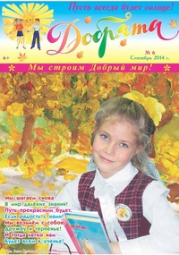

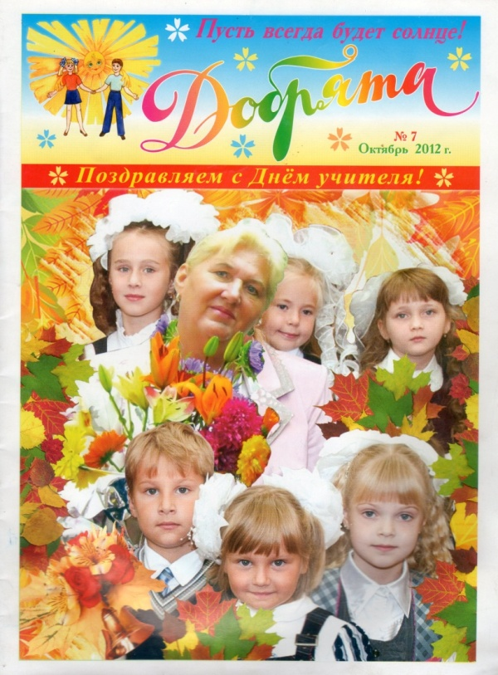

Приложение.
Слайд 1 Детские журналы
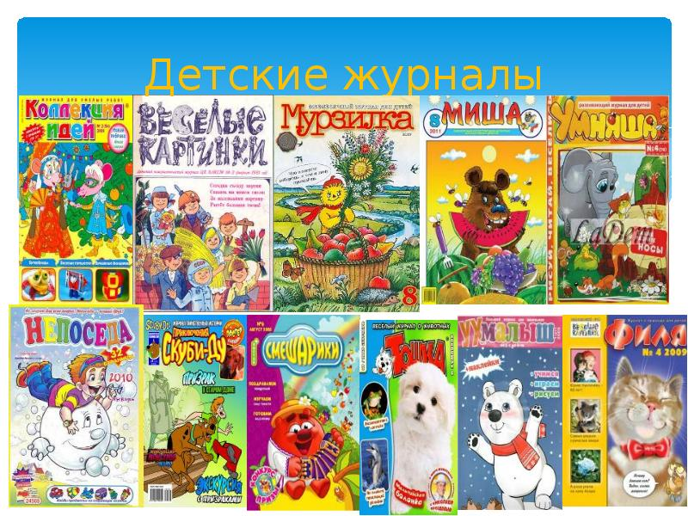

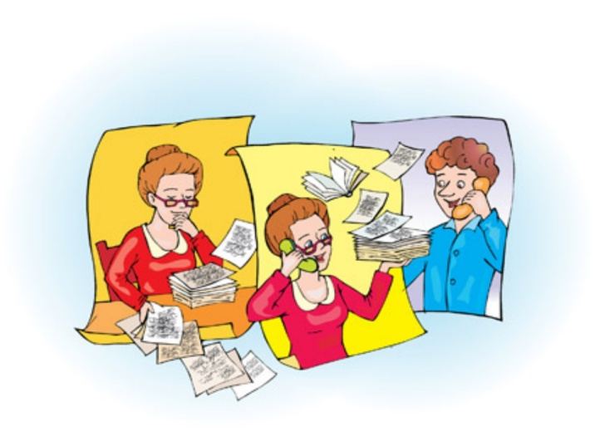
Слайд 2 Профессии

Слайд 3. Стихотворение «Березовый листок» М. Карим
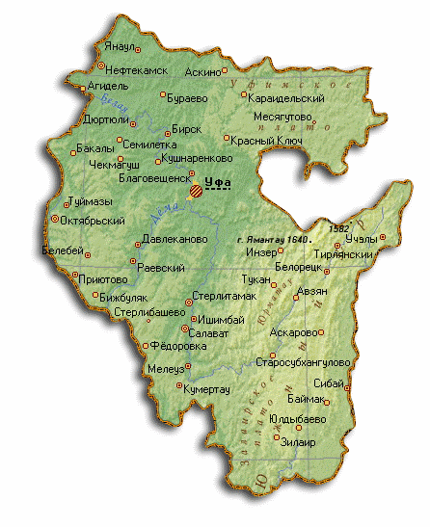
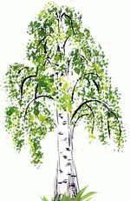

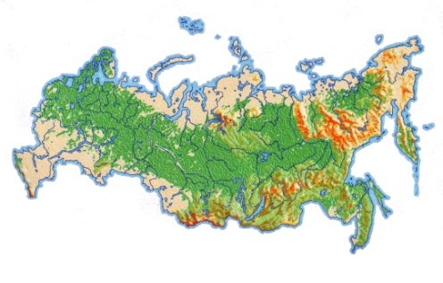

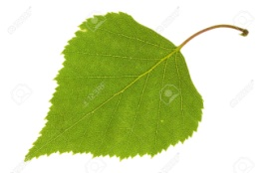

Слайд 4.

Курай.
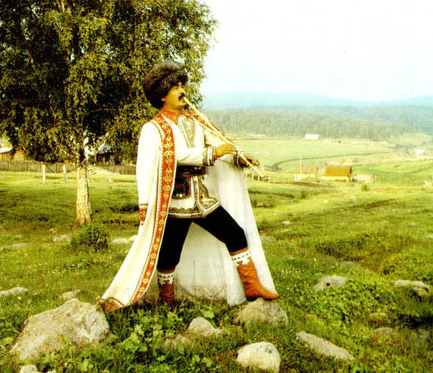

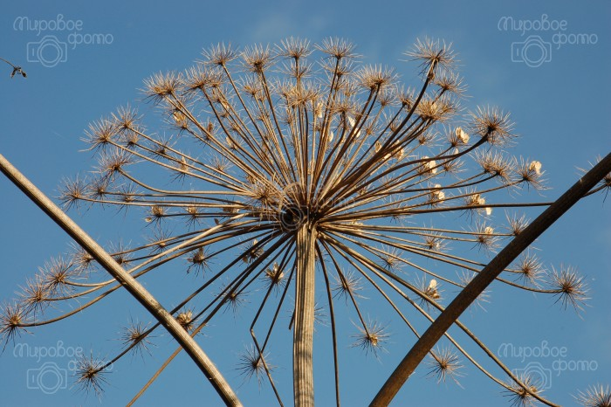

Слайд 5.
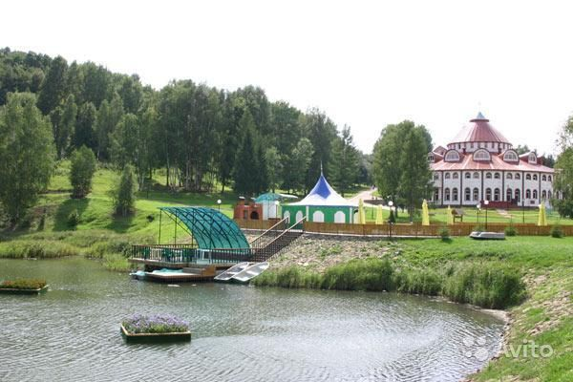
Санаторий «Красноусольский».

Слайд 6.

Гора "Янган-Тау"

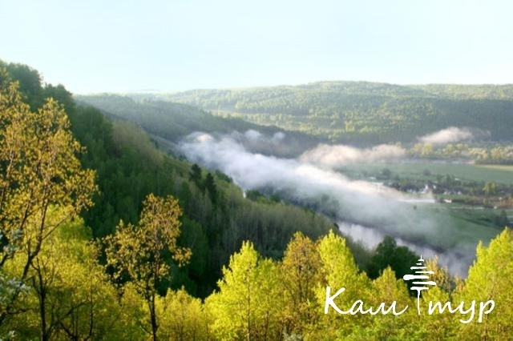

Слайд 7. Красивые места Башкортостана

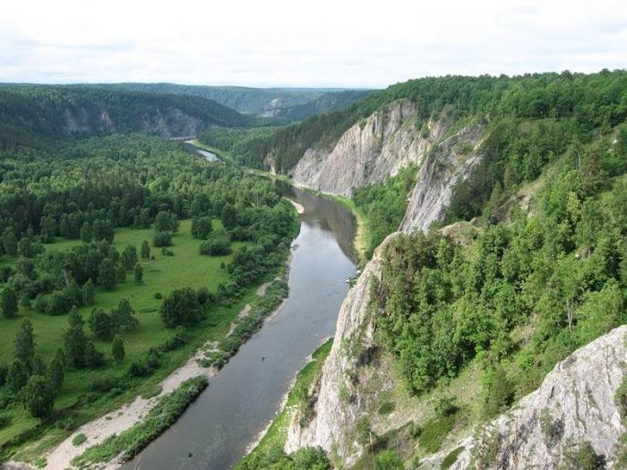

Слайд 8.

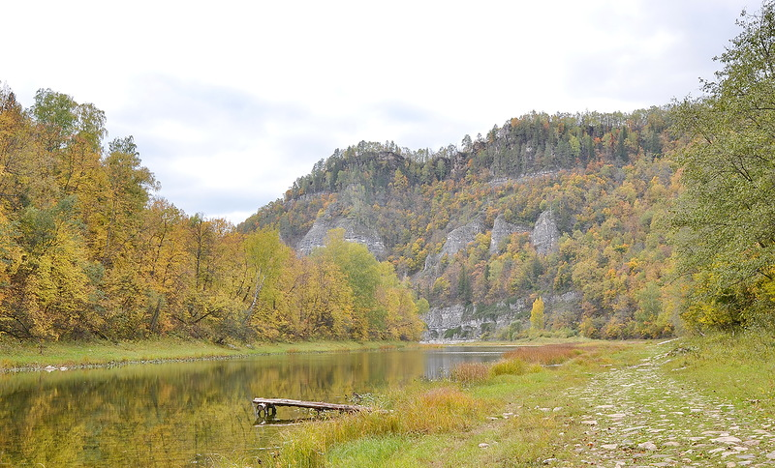

В следующем номере:
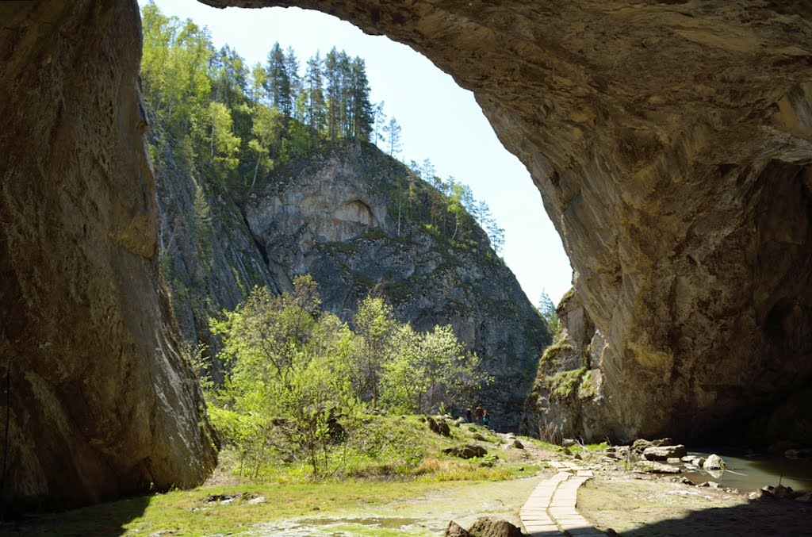
ПУТЕШЕСТВИЕ К ПЕЩЕРЕ
«Шульган-таш».

